Довганюк Володимир Леонідович

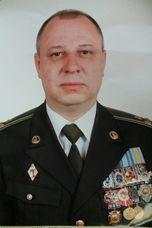
Дата народження: 17.01.1967
Дата смерті: 10.02.2015
Місце народження: м. Бердянськ, Запорізька обл.
Місце загибелі: м. Краматорськ, Донецька обл.
Звання: полковник
Посада: начальник відділу
Підрозділ: Головне управління розвідки

Обставини загибелі: загинув 10 лютого 2015 року під час обстрілу російськими бойовиками з боку Горлівки з РСЗВ «Смерч» аеродрому м. Краматорська (Донецька область).
Сімейний стан: залишилась дружина та двоє дітей.
Місце поховання: м. Київ.
Нагороди:
- Присвоєно звання "Почесний громадянин міста Бердянська" (рішення 8-ї сесії Бердянської міської ради 18 лютого 2016 року)

